Муниципальная газета Кыласовского сельского поселения

КЫЛАСОВО - ИНФОРМ

№ 10 ноябрь2018 год

Решения Совета депутатов Кыласовского сельского поселения
1.Решение №12 от 16.11.2018г. «О внесении изменений в Положение о бюджетном процессе в Кыласовском сельском поселении, утвержденное решением Совета депутатов Кыласовского сельского поселения от 18 июля 2008г № 26».
2.Решение №13 от 16.11.2018г. «О внесении изменений в решение Совета депутатов Кыласовского сельского поселения от 27.12.2017 года № 280 «О бюджете Кыласовского сельского поселения на 2018 год и плановый период 2019 и 2020 годов»».
3. Решение №14 от 16.11.2018г. «О передаче части полномочий по решению вопросов местного значения по организации исполнения бюджета Кыласовского сельского поселения».
4. Решение №15 от 16.11.2018г. «О передаче полномочий по осуществлению внутреннего муниципального финансового контроля в сфере бюджетных правоотношений».
5. Решение №16 от 16.11.2018г. «О передаче части полномочий по осуществлению внешнего муниципального финансового контроля в сфере бюджетных правоотношений».
6. Решение №17 от 16.11.2018г. «О передаче осуществления части полномочий в области противодействия коррупции по образованию комиссии по соблюдению требований к служебному поведению муниципальных служащих и урегулированию конфликта интересов».
7. Решение №18 от 16.11.2018г. «О передаче части полномочий по решению вопросов местного значения в рамках реализации подпрограммы «Улучшение жилищных условий молодых и многодетных семей, проживающих на территории Кунгурского муниципального района» муниципальной программы «Устойчивое развитие сельских территорий Кунгурского муниципального района»».
8. Решение №19 от 16.11.2018г. «О передаче части полномочий по решению вопросов местного значения в области жилищных отношений».
9. Решение №20 от 16.11.2018г. «О передаче полномочий по решению вопросов местного значения по обследованию жилья и признанию нуждающимися в улучшении жилищных условий инвалидов и участников Великой Отечественной войны, членов семей погибших (умерших) инвалидов и участников Великой Отечественной войны».
10. Решение №21 от 16.11.2018г. «О передаче части полномочий по решению вопросов местного значения в рамках реализации подпрограммы «Улучшение жилищных условий граждан, молодых семей и молодых специалистов, проживающих на территории Кунгурского муниципального района» муниципальной программы «Устойчивое развитие сельских территорий Кунгурского муниципального района»».

Объявление
В связи с запуском новой системы регулирования в области с обращения с твердыми коммунальными отходами вывоз ТКО и мусора с 01.01.2019 года будет производиться только на полигон вблизи д. Мыльники. В соответствии с частью 5 статьи 30 Жилищного кодекса Российской Федерации собственники жилых домов обязаны заключить договоры на вывоз ТКО со специализированной организаций.
Лента новостей
- 2 ноября в библиотеке состоялась Международная просветительская акция «Большой этнографический диктант». Диктант проводился уже третий год подряд. Жители села с удовольствием откликнулись на предложение принять участие в диктанте. Возраст самой старшей участницы 82 года, а самой младшей – 15 лет. Все присутствующие успешно справились с заданиями. Большое всем спасибо за участие!
- В 2018 году библиотека стала победителем конкурса, направленного на развитие библиотечного дела, в номинации «Библиотека и развитие территории» с проектом «Село родное, край мой дорогой», который проводился при финансовой поддержке Министерства культуры Пермского края и администрации Кыласовского сельского поселения.
В ходе реализации проекта «Село мое родное, край мой дорогой» разработана, оформлена и установлена историко-культурная карта с. Кыласово в виде уличного стенда с подсветкой, изготовлены и установлены таблички - указатели «Кыласовский музей Сибирского тракта». Проведены мероприятия различной тематики: краеведческие чтения, экскурсии по селу Кыласово и Кыласовскому музею, на которых жители и гости нашего поселения познакомились с историй села и интересными фактами. В рамках проекта приобретены: струйный цветной принтер, цифровой фотоаппарат, бумага глянцевая. Переиздана книга «Село родное, край мой дорогой» I часть. Выпущены буклеты: «История поколений», «Юбилею села - добрые дела», «Кыласовский погребок».
- 4 ноября 2018 года состоялся День культуры и спорта в селе Кыласово: «Голоса Сибирского тракта», на котором были задействованы все культурные, образовательные и спортивные учреждения сельского поселения. Около здания библиотеки была торжественно открыта историко-культурная карта «Достопримечательности с. Кыласово», проведены мероприятия, посвященные истории Сибирского тракта, юбилейным датам поселения.
Самым массовым мероприятием был праздничный концерт «Поём, танцуем!». В этот субботний день, несмотря на не погоду, зал в Центре досуга был полон. Своими яркими, душевными выступлениями и задором юные артисты и артисты постарше очаровали жителей села. Зрители с благодарностью встречают все творческие выступления Центра досуга. Концерт прошел на одном дыхании!
Самым ярким и запоминающимся мероприятием стал турнир по волейболу спортивных династий села, который проходил в школе. В турнире приняли участие семьи Метёлкиных, Ермолиных, Мужиковых и Баяндиных. Волейбол — командный вид спорта, и результат участия в соревнованиях есть итог коллективных усилий членов команды. Каждая игра была волнующая, спортсмены старались не допускать ошибок, применяя мощные и точные подачи, обманные ходы. В результате упорной борьбы 1 кубок «Сибирского тракта» по волейболу среди спортивных династий села завоевала команда Баяндиных. Второе место у самой многочисленной и дружной семьи - команды Ермолиных, третье место заняла достойная команда семьи Мужиковых. Все игры между командами подарили болельщикам массу положительных эмоций. Турнир получился очень захватывающим и зрелищным.
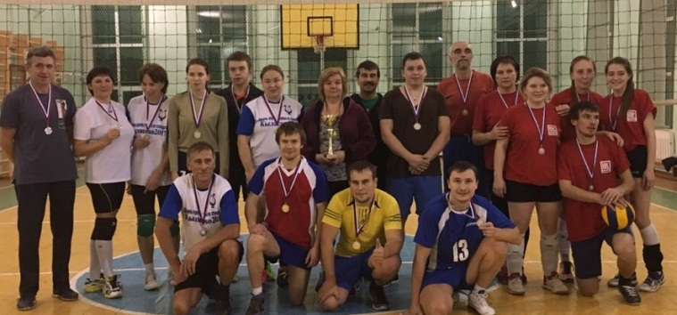

- 5 ноября состоялся традиционный конкурс-дегустация «Кыласовский погребок». Тема: "Праздничный стол". Места распределились следующим образом: 1 место – Лупенских О.П., 2 место – Бурнышева Ю.А., 3 место – Боровых О.В. Специальные призы: Журавлева Н.М. за презентацию блюд в стихотворной форме, Бурнышева Ю.А за бутерброды, Лупенских О.П. за «мешочки с сюрпризом». Всем спасибо за участие!

25 ноября – День матери в России

Чужих мам не бывает.
Мудры, добросердечны, проницательны,
Жизнь, давшие и отдавшие детям,
Земной поклон вам, дорогие матери,
Вы – мир, уют и счастье на планете.
Мама – первое слово в жизни любого человека. Первое, главное и самое красивое слово. Один афоризм гласит, что мама – синоним слова любовь. Другая цитата утверждает, что мать это имя Бога на устах и в сердцах маленьких детей. И это слово понятно абсолютно всем жителям Земли, на каком бы языке они не говорили. Материнство – тяжелый труд без отпусков, выходных и права на ошибку.
Есть такие мамы и в нашем селе. В этой статье мы хотим рассказать о семье Мордвиновых Леонида и Елены. Жили они обычной дружной семьей, растили трех дочерей. Появлению в своей семье ещё и чужих детей помог случай. Елене сообщили, что у знакомой забирают детей в приют до суда. Не выдержала женщина драматических жизненных ситуаций – запила «горькую», о детях забыла. Супруги Мордвиновы посоветовались, решили детей на время пока к себе забрать. Но оказалось, что это не так просто. Предстояло оформить целую пачку документов, пройти учебу, медицинский осмотр. Поэтому возникли сомнения: нужно ли на себя всё это взваливать? Но колебания были кратковременными. Это же дети и им плохо. Так в семье появились Олег и Настя. Ребята оказались спокойными, послушными. Конечно, были проблемы в учёбе, в воспитании каких-то навыков, но терпеливые родители все это преодолели. Районные органы опеки оценили положительно родительский труд семьи Мордвиновых и решили, что в этой семье справятся и с больными детьми. Братья Лунеговы Егор и Матвей выглядели на первый взгляд худенькими, щуплыми – не на свой возраст. Начались хождения по врачам, прием по времени медицинских препаратов, уколов. А сколько было терпения у мамы с папой, чтобы дети усвоили элементарные навыки поведения в семье, в общественных местах. Потому что мальчикам необходимо посещать детский сад, школу. Но тут ещё выясняется, что у братьев Лунеговых в приюте есть маленькая сестренка – два с половиной года. Органы опеки, естественно стали уговаривать Леонида и Елену забрать в семью и сестренку. Но малышка, как говорят в народе «свяжет маму по рукам и ногам». Может ее попозже забрать? Надавили на родителей краевые власти. Доброе сердце не выдержало – как детей разлучать? Когда в семье появилась Карина, было очень сложно: девочка тоже оказалась на учете у врача. Елена вспоминает, что казалось, физически не справится с такой нагрузкой. Хорошей помощницей стала родная дочь Лера, когда нужно за малышкой присмотрит и мальчишек проконтролирует. А ещё суд разрешил забрать Олега и Настю родной маме. Расставание было тяжелым: все привыкли друг к другу, стали родными и близкими. Органы опеки в очередной раз обратились к родителям, которые зарекомендовали себя положительно, принять в семью Бажуковых Дашу и Никиту. И все проблемы и трудности возвращаются с приходом новых детей. Но ведь есть уже наработанный опыт. Поддерживают старшие дочери, родственники и друзья. Никто в гости не приходит без подарков, угощений. Появились свои традиции: отмечать дни рождения, вместе проводить свободное время за настольными играми, устраивать конкурсы, состязания.
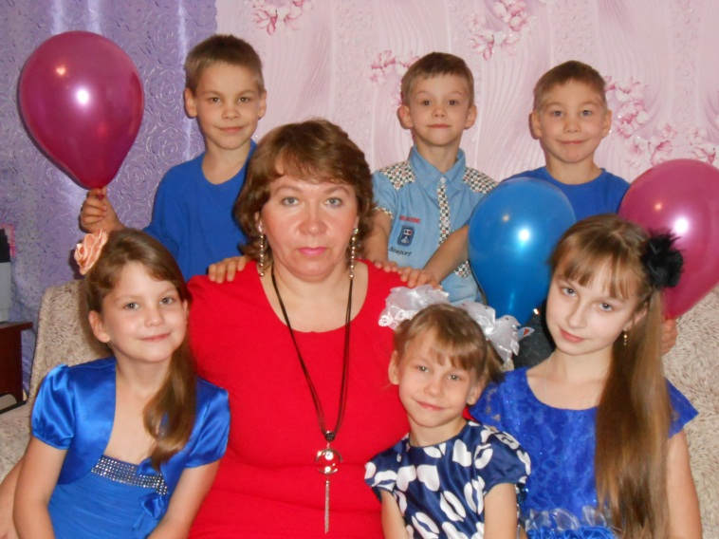
Жизнь этой большой семьи пронизана родительской любовью. Никакие деньги не окупят труд и терпение по воспитанию приемных детей: к каждому нужно найти свой подход, достучаться до маленькой, но уже обожжённой души, полюбить. Но у Мордвиновых это получается! Не имея педагогического образования, Елена прививает своим детишкам любовь к труду, дает им отличное воспитание и образование, а муж Леонид ей во всем помогает и поддерживает. Пожелаем им крепкого здоровья, успехов в их нелегком, но благородном деле.

235 лет основанию стекольного завода купца В.Юхнева в д. Мартыново

Купеческая династия Юхневых известна в Кунгуре с XVIII столетия. В ревизских сказках 1764 года значится купец Егор Иванович Юхнев, 41 года, его жена Пелагея 37 лет, дети: Василий, 21 год, Иван, 19 лет, Алексей, 16 лет, Пантелей, 14 лет и Марья, 11 лет.
В 1774 году Егор и Семён Юхневы, городской староста Алексей Юхнев отличились при защите Кунгура от пугачевцев «отменно против прочих мужеством и делом».
В 1775 году Егор Иванович Юхнев устроил при Тихвинской церкви мужскую богадельню. В 1789 году Юхневы пожертвовали каменный дом около Тихвинской церкви. 24 ноября 1789 года в нем было тожественно открыто малое народное училище. Василий Егорович внес в казну значительные средства на его содержание. В 1793-1796 гг. В.Е. Юхнев был городским головой Кунгура.
Юхневы имели в городе несколько торговых лавок, два салотопенных завода, а также три мельницы в окрестностях Кунгура. Особую известность получил стекольный завод. Завод был основан в 1783 году Василием Егоровичем Юхневым в д.Мартыново Кыласовской волости на закладной татарской земле. Завод состоял из двух фабрик, на которых изготавливались оконное стекло и разная посуда. В двух гончарных избах делали горшки для варки стекла и кирпич для ремонта печей. Два амбара построены для хранения золы и инструментов. В трех больших амбарах хранилась готовая продукция. Кроме этого, была построена контора с пристройками для приказчика и конторщика, хозяйский дом со службами, восемь домов для рабочих и служащих.
Стекло делали из золы, хвои еловой и пихтовой, плавочного песка. Пеньковую глину для горшков и песок покупали в Кишерти по 5 коп. за пуд. Золу поставляли окрестные крестьяне по 20 коп.за пуд. В год для работы завода было необходимо 810 пудов песка, 3240 пудов золы, 400 пудов глины.
Стекло получалось «посредственной доброты» - зеленое, но чистое. Выпускалась различная посуда: штофы, полуштофы, английские бутылки, бутыли ведерные, полуведерные, осьминные, банки того же размера, кувшины и кружки. В год выпускали по 25 тысяч стаканов и рюмок, до 10 тысяч ведерных бутылей стоимостью 1 рубль. Полуведерные бутыли стоили 50 копеек, кувшины – 20 копеек, кружки – 25 копеек. Всего завод выпускал продукции на 33330 рублей.
Листовое стекло выпускалось на продажу только при жизни В.Е. Юхнева. После его смерти завод был продан на аукционе пермскому купцу Михаилу Шанину за 2050 рублей.
С. Мушкалов. «Забытое Кунгурскоекупечество»
Успешное начало

22 октября игрой «Все дороги ведут в Кунгур», посвящённой 355-летию города, был дан старт 22 игровому сезону в районном клубе интеллектуальных игр «ЭРОН».В игре традиционно приняли участие 11 средних школ района, в их числе и команда нашей школы «Уникум».
В этом году команда обновила состав, на смену ушедшим выпускникам пришли ученики 9 класса Круглов Андрей, Муравьёв Иван. Вместе с опытными игроками Шестаковой Настей (11класс), Ермолиной Дарьей, Козюковым Александром, Нешатаевым Михаилом, учениками 10 класса, команда успешно начала игровой сезон. Длительная подготовка, знание материала по истории, о знаменитых людях, архитектурных памятниках г. Кунгура стало залогом победы. В игре «Что? Где? Когда?» по теме «Все дороги ведут в Кунгур» команда заняла 1 место, в игре по общим знаниям - 2 место. Общим итогом дня стало 1 место среди школ района. Неплохое начало! Впереди ещё две игры, вторая игра будет посвящена 100-летию комсомола, а третья – общим знаниям. Желаю команде и дальше с успехом играть, получать от этого заряд новых знаний, положительных эмоций и радости.
Тренер команды Посохина Л.Е.

ПОЗДРАВЛЯЕМ
Дорогие ветераны, юбиляры ноября! Совет ветеранов и администрация поселения от всей души поздравляют вас с ЮБИЛЕЕМ! Желают крепкого здоровья на долгие годы, внимания и заботы родных и близких!
- Шавкунова Клавдия Афанасьевна – 90 лет
(26 ноября) д. Шавкуново
- Боровых Галина Александровна – 80 лет
(12 ноября) д. Боровая
- Казаринова Раиса Федоровна – 80 лет
(7 ноября) д. Новосёлы
- Власова Нина Ивановна – 80 лет
(3 ноября) д. Напарино
- Дмитриева Нина Евгеньевна – 65 лет (2 ноября)
- Криницын Николай Леонидович – 65 лет
(7 ноября)
- Зорина Любовь Сергеевна – 60 лет (17 ноября)
- Кирьянова Фаина Леонидовна – 60 лет
(29 ноября)
- Костарева Людмила Степановна – 65 лет
(6 ноября)
- Павлова Алла Эриковна – 65 лет
(26 ноября) д. Кирьяны
- Патракеева Валентина Петровна – 75 лет
(26 ноября) д. Шавкуново
- Никитина Татьяна Николаевна – 55 лет
(13 ноября)
Поздравление
Коллектив бывшего детского сада «Берёзка»
поздравляет Костареву Людмилу Степановну
с Юбилеем!
Есть, конечно, у воспитателя правила работы, но без души в этом деле — никуда! Сегодня мы хотим поздравить человека, в большом сердце которого хватало внимания на всех своих воспитанников, который на своем посту взрастил не одно поколение…
От всей души желаем вам долгих лет жизни и крепкого здоровья, любви, взаимопонимания самых дорогих людей и исполнения желаний! Пусть на вашем лице всегда будет улыбка, а в душе хорошее настроение.
Расписание движения автобуса
с 26 ноября 2018г.
Отправление из г. Пермь
(Комсомольская площадь). Будние дни
6.30; 9.00; 14.00; 18.40
Отправление из с. Кыласово
7.30; 11.10; 16.20; 19.50
Отправление из г. Пермь (Комсомольская площадь). Выходные и праздничные дни
9.00; 14.00; 18.40
Отправление из с. Кыласово
11.10; 16.20; 19.50
Заказчик: администрация Кыласовского сельского поселения. Изготовитель: ООО «Кунгурская типография», 617475, Пермский край, г. Кунгур, ул. Криулинская

